ИНДЕКСЫ СЕЙСМИЧНОСТИ РАЗЛОМОВ ДЕСТРУКТИВНЫХ ЗОН ЛИТОСФЕРЫ И ПРОБЛЕМА ПРОГНОЗА ЗЕМЛЕТРЯСЕНИЙ

С.И. Шерман, В.А. Савитский

Институт земной коры СО РАН, Россия

Проблема сейсмобезопасности приобретает все большую и большую социальную значимость и периодически требует определенного пересмотра некоторых понятий, методики их оценки, изменения акцентов при геолого-геофизическом картировании и практическом использовании результатов. К одним из таких понятий относятся активные разломы, в объем воззрения которых наиболее часто включаются представления о сейсмоактивных разломах. Понятие «активные разломы» унаследовано от суждений о «живых разломах» и энергично начало внедряться в научную литературу в конце 70-х годов ушедшего века (Имаев и др., 1990; Леви, 1991; Карта активных разломов…, 1987; Трифонов, 1985; Active faults…,1980; Characteristics…,1991; Slemmons, 1990; Несмеянов и др.,1992; Никонов, 1995; Trifonov, 1995; и мн. др.).
Анализ разновидностей разломов, в частности, контролирующих сейсмический процесс, показывает, что они характеризуются различными возрастами заложения, активизаций и их современной интенсивностью. На конкретные сейсмические события влияют многие параметры разломов (длина, амплитуда смещений и т.д.), однако они не могут играть определяющей роли в сейсмическом процессе в целом. Он определяется неустойчивостью равновесия разломной и трещиноватой среды литосферы, нарушение которого может быть вызвано широкой группой триггерных механизмов эндо- и экзогенной природы. Сейсмический процесс контролируется относительной подвижностью всего ансамбля разноранговых активных разломов конкретного сейсмического пояса или области.
Для поисков закономерностей структурной организации сейсмического процесса в сейсмических поясах использованы представления о деструктивных зонах литосферы, интегрирующие в объеме своего понятия разноранговые разломы, характеризующиеся многогранными признаками современной активности (Шерман, 1996; Шерман и др., 2002). Деструктивные зоны литосферы являются более высоким таксоном иерархической структуры разломов литосферы по отношению к ее генеральным (глубинным) и другим разновидностям разрывов. Сейсмический процесс в пределах деструктивной зоны протекает неравномерно в пространстве и во времени. Маятниковая миграция сильных сейсмических событий хорошо фиксируется вдоль оси деструктивной зоны. Преобладающие массы более слабых событий концентрируются в областях динамического влияния разноранговых разломов или вне них. При этом многочисленные разноранговые группы геологически закартированных разрывов остаются асейсмичными в границах той же сейсмической области. Для понимания закономерностей достаточно сложной и во многом не ясной избирательной современной сейсмической активизации разноранговых и разновозрастных разломов нами проведено их ранжирование по количественному и энергетическому индексам сейсмичности. Близкий показатель для оценки степени активности деструктивных зон использовал К.Ж.Семинский (2001).
Под количественным индексом сейсмичности разлома ξ_{n} (км⁻¹) понимается число сейсмических событий n определенных энергетических классов k, приходящихся на единицу длины разлома L (км) при принятой ширине области его динамического влияния M (км) за заданный промежуток времени t (годы).
Под энергетическим индексом сейсмичности ξ_{k} разлома понимается значение класса максимального события k_{max(t)}, приходящегося на единицу длины разлома L (км) при принятой ширине области его динамического влияния М (км) за известный промежуток времени t (годы).
Индексы сейсмичности характеризуют активные разломы и позволяют их классифицировать по двум показателям степени современной сейсмической активности. На их основе можно проследить пространственно-временное изменение сейсмической активности разноранговых разломов в пределах сейсмической зоны.

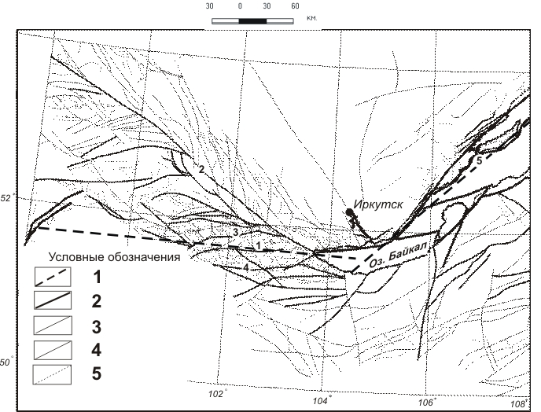

Рис.1. Схема современных активных разломов ЮЗ Прибайкалья по количественному индексу сейсмичности. 1 – ось зоны современной деструкции литосферы с максимальными значениями индекса сейсмичности (Тункинский трансформный разлом); 2 – наиболее активные разломы, индексы сейсмичности >1.0; 3 – активные разломы, индексы сейсмичности 0.1-0.99; 4 – слабо активные разломы, индексы сейсмичности ≤0.09 5 – разломы, не принятые во внимание при расчетах.
Цифрами обозначены: 1 – Тункинский трансформный разлом, с которым совпадает ось зоны современной деструкции литосферы; 2 – Главный Саянский разлом; 3 – Северо-Тункинский разлом; 4 – Южно-Тункинский разлом; 5 – фрагмент Обручевского сброса.

На примере Байкальской рифтовой системы (БРС) - одной из наиболее сейсмически активных и в то же время социально значимых территорий России – выделена зона современной деструкции литосферы, показана приуроченность очагов сильных землетрясений к ее оси и их маятниковая миграция вдоль нее во времени. Соподчиненность сейсмических событий иерархической структуре разломной сети и их пространственно-временные вариации в деталях рассмотрены на примере ЮЗ фланга БРС. На рисунке дана схема современной активности разломов ЮЗ фланга БРС по количественному индексу сейсмичности. Замечено: чем выше количественный индекс сейсмичности разломов, тем ближе к стержневой структуре зоны современной деструкции литосферы они располагаются. Составлена и проанализирована схема современной активности разломов по энергетическому индексу сейсмичности. Она позволяет классифицировать сейсмоактивные разломы по степени сейсмической опасности, что наиболее практически значимо.
Сейсмические события происходят в областях динамического влияния сейсмоактивных разломов и характеризуются пространственно-временной маятниковой миграцией эпицентров в границах этих областей. Сейсмический процесс в сейсмической зоне определяется поведением ансамбля разноранговых сейсмоактивных разломов, в областях динамического влияния которых происходят конкретные сейсмические события. Пространственно-временные закономерности активизации ансамблей разломных структур в зонах современной деструкции литосферы оцениваются по количественным и качественным индексам сейсмичности разломов, формирующих зону деструкции. Закономерности их изменений по площади сейсмической зоны во времени и пространстве таят ключи к более сложным закономерностям сейсмического процесса и прогнозу его сильных событий.
Исследования выполнены при поддержке РФФИ (грант 04-05-64348).

Список литературы

- Имаев В.С., Имаева Л.П., Козьмин В.М. Активные разломы и сейсмотектоника северо-восточной Якутии. Якутск: Якутск. НЦ СО РАН, 1990. 148 с.
- Карта активных разломов СССР и сопредельных территорий. М-б 1:8 млн. Объяснит. Записка / Под редакцией В.Г.Трифонова. М.:ГИН, 1987. 48 с.
- Карта разломов юга Восточной Сибири. Масштаб 1:1500000. 1982. Отв. Ред. П.М. Хренов. Мингео СССР, Ленинград, 1988.
- Леви К.Г. Неотектонические движения земной коры в сейсмоактивных зонах литосферы. Тектонофизический анализ. Новосибирск: «Наука» СО. 1991. 166 с.
- Несмеянов С.А., Ларина Т.А., Латынина Л.А. и др. Выявление и прогноз опасных разрывных тектонических смещений при инженерных изысканиях для строительства // Инж. Геология, 1992. № 2. С.17-32.
- Никонов А.А. Активные разломы: определение и проблемы выделения // Геоэкология, 1995. № 4. С.16-27.
- Семинский К.Ж. Тектонофизические закономерности деструкции литосферы на примере Гималайской зоны сжатия // Тихоокеанская геология. 2001. Т.20. № 6. С.17-30.
- Соболев Г.А. Основы прогноза землетрясений. Москва: Наука. 1993. 313 с.
- Соболев Г.А., Пономарев А.В. Физика землетрясений и предвестники. М.: Наука. 2003. 270 с.
- Трифонов В.Г. Особенности развития активных разломов // Геотектоника. 1985. № 2. С.16-26.
- Шерман С.И. Деструктивные зоны литосферы, их напряженное состояние и сейсмичность // Неотектоника и современная геодинамика континентов и океанов. М.: РАН. МТК. 1996. С.157-158.
- Шерман С.И., Борняков С.А., Буддо В.Ю. Области динамического влияния разломов (результаты моделирования) Новосибирск. Наука. СО АН СССР. 1983. 110 с.
- Шерман С.И., Демьянович В.М., Лысак С.В. Новые данные о современной деструкции литосферы в Байкальской рифтовой зоне // Доклады Академии наук. 2002. Т.387. № 4. С.533-536.
- Active Faults in and around Japan: the distribution and the degree of activity // J.Natur.Disas.Sci., 1980, v.2, N 2. P.61-99.
- Characteristics of active faults //Spec. Issue J. Struct. Geol., 1991, v. 13, N 2. 240 p.
- Slemmons A.B. Paleoseismicity and fault segmentation //Proceed. 1-st National Workshop on paleoseismology. Rendiconti Soc.Geol. It., v.13. Roma, 1990. p.5-8.
- Trifonov V.G. World map of active faults //Quarter. Internat.Spec. Issue. 1995, N 25. P.3-16.

